Випуск 2018-2019 навчального року

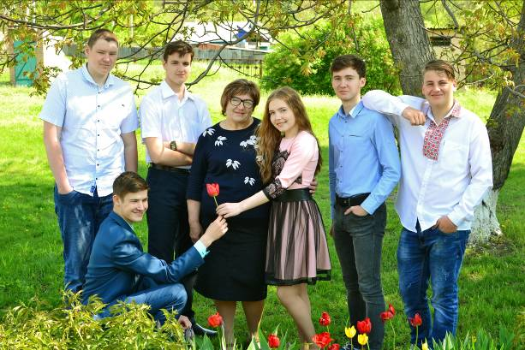
 | 11 клас – класний керівник Пасько Г.М.
1. | Кірєєв Олександр Олександрович
2. | Колодочка Сергій Володимирович
3. | Крикун Владислав Олександрович
4. | Обілець Максим Володимирович
5. | Рябенко Володимир Володимирович
6. | Янко Ірина Миколаївна
Випуск 2017-2018 навчального року
 | 9 клас – класний керівник Гудзь А.І.
1. | Авраменко Павло Ігорович
2. | Гердт Вікторія Андріївна
3. | Сапунов Ігор Юрійович
4. | Світличний Володимир Валерійович

